Учреждение образования

«Белорусский государственный технологический университет»

**Кафедра информатики и веб-дизайна**

**Лабораторная работа №9**

Создание модульной сетки, определение размеров объектов и их выравнивание в соответствии с сеткой

Выполнил:

Студент 2 курса 1 группы ФИТ

Шкабров Данила Сергеевич

**2021г.**

**Цель работы:** приобретение умений по разработке модульной сетки. Приобретение практических навыков по определению геометрического места элемента в макете интерфейса.

**Выбор сетки и её расчет:**

Так как кол-во элементов нам заранее известно, то для более комфортной работы пользователей выберем создание сетки по подходу «от строки».

Ширину возьмём в 1280, длину в 720. Разобьём нашу сетку на квадратные модули размером 20x20 пикселей для более удобного размещения элементов. Если расположить по строчкам элементы на странице, то они в сумме будут занимать 30-35 строк (в зависимости от того, есть доп. кнопка или нет), а высота макета720, поэтому если делить эти значения на количество занимаемых строк, то мы получим результат 20.

В Axure RP Pro сетка создаётся с помощью пункта в контекстном меню «Grids and Guides». В данной разделе пользователь выбирает количество строк и столбцов, их размеры, а также размеры отступов между ними.

**Размер элементов дизайна:**

1. Логотип в левом верхнем углу (140х100);
2. Кнопки на главной странице (240х80);
3. Поле для экскурсии на странице «Экскурсии» (320х560);
4. Размер изображения для «Экскурсии» (240х240);
5. Поле с названием экскурсии на странице «Экскурсии» (108х21);
6. Поле с временем и датой экскурсии на странице «Экскурсии» (176х16);
7. Поле с текстом на странице «Экскурсии» (192х120);
8. Все кнопки на всех страницах (Добавить, редактировать, удалить, печать) (140х40);
9. Поле для залов на странице «Залы» (1080х460);
10. Размер изображения для «Залы» (760х240);
11. Поле с названием зала на странице «Залы» (48х21);
12. Поле с кодом зала на странице «Залы» (28х18);
13. Поле с текстом на странице «Залы» (644х60);
14. Поле для экспоната на странице «Экспонаты» (520х300);
15. Размер изображения для «Экспонаты» (160х160);
16. Поле с номер экспоната на странице «Экспонаты» (175х21);
17. Поле с кодом зала для экспоната на странице «Экспонаты» (126х18);
18. Поле с текстом на странице «Экспонаты» (240х120);
19. Поля для заполнения информации о сотрудниках на странице «Сотрудники» (160х25);
20. Таблица с сотрудниками (620х220);
21. Ячейки в таблице с сотрудниками (ФИО) и их должностями (173х34);
22. Ячейки в таблице с зарплатой и ответственностью за (138х34);

**Обоснование расположения элементов дизайна в соответствии с принципами юзабилити:**

Шапка сайта расположена наверху, в ней находится логотип, ведущий на главную страницу, название системы, а также кнопки перехода по базам данных.

Все элементы чётко разграничены и достаточно широко расположены по станицам. На всех страницах элементы расположены по середине, либо слева. Пользователи обычно начинают изучение страницы с левой части экрана, так что расположение элементов хорошее. Элементы, которые выполняют одинаковые одни и те же функции, имеют одинаковый размер и стиль.

**Прототипы всех страниц с привязкой по сетке:**

Главная страница (рис. 1).

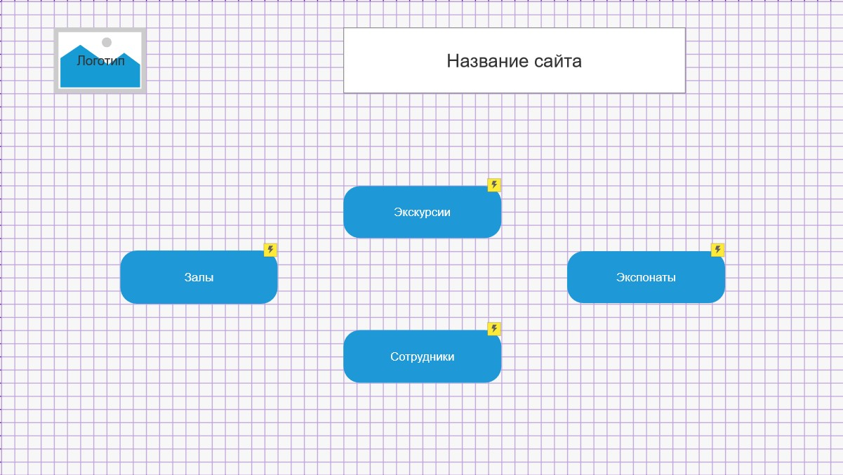

Рис. *1*. Главная страница

Страница «Экскурсии» (рис. 2).

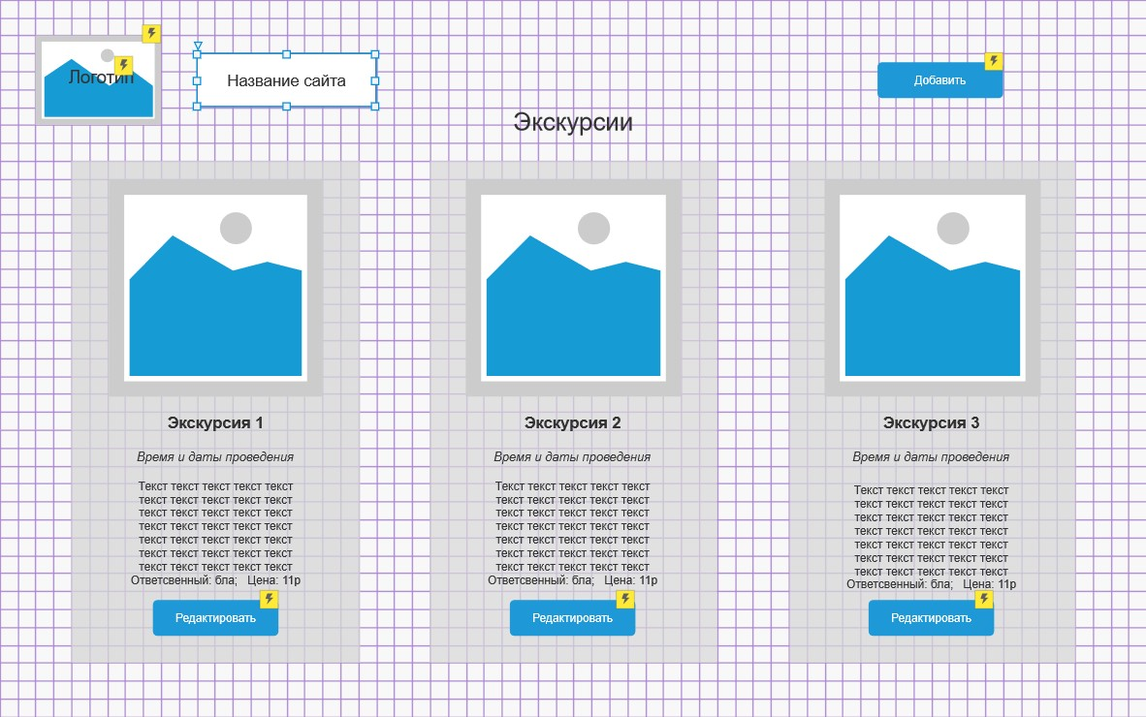

Рис. *2*. Страница «Экскурсии»

Страница «Залы» (рис. 3).

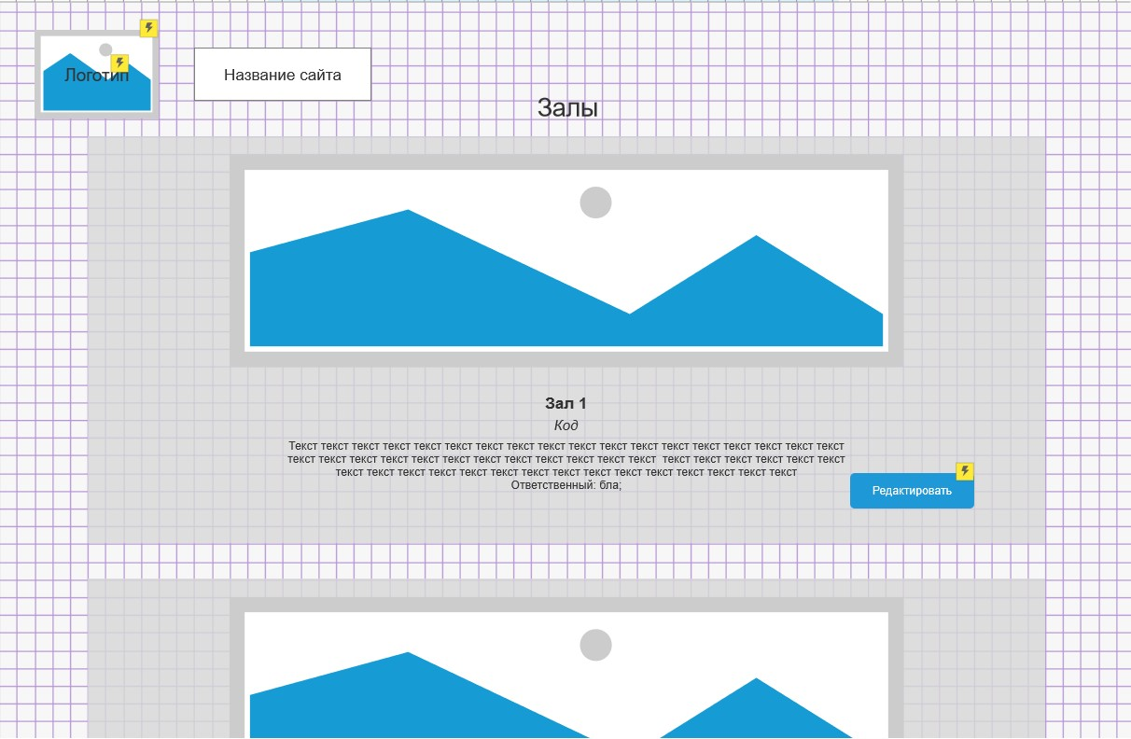

Рис. *3*. Страница «Залы»

Страница «Экспонаты» (рис. 4).

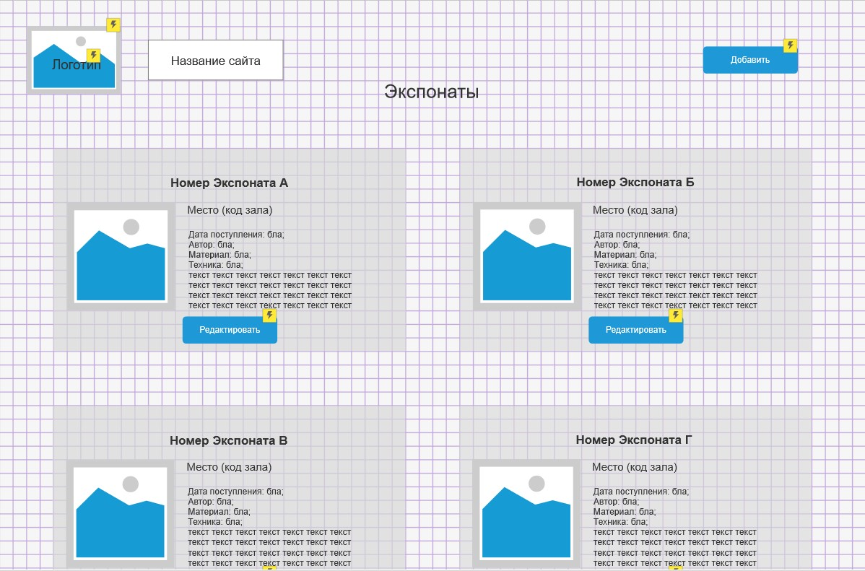

Рис. *4*. Страница «Экспонаты»

Страница «Сотрудники» (рис. 5).

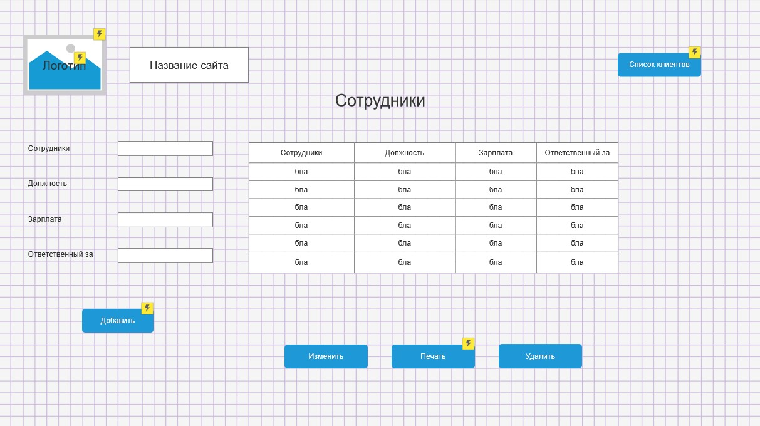

Рис. *5*. Страница «Сотрудники»

**Вывод:** я получил практические навыки, по количественной оценке, качества интерфейса. После настройки сетки в Axure были выровнены некоторые блоки для того, чтобы система смотрелась еще более целостной и структурированной.